Szanowni rodzice, drodzy uczniowie.
Przesyłam prace na następny tydzień. W razie wątpliwości można się ze mną skontaktować telefonicznie pod numerem 694441706 pn. - pt. 9 – 13, lub mailowo: kostyra.k@jedrus.net
Wykonane prace proszę przesyłać MMS lub mailem.
Życzę powodzenia
Klasa II

1. Odpowiedz na pytania całymi zdaniami.
- Monika nalewa kawę. Co nalewa Monika?
…………………………………..
Ula kroi pomidory. Co kroi Ula?
…………………………………….
Tomek podaje kubki. Co podaje Tomek?
……………………………………..
Mama je kolację. Co je mama?
……………………………………..

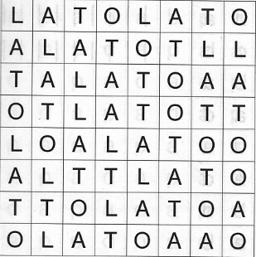
2. Wyszukaj słowo LATO pionowo i poziomo. Policz i zapisz wynik.

